Graf (ang. graph) jest zbiorem wierzchołków (ang. vertices) V oraz zbiorem łączących te wierzchołki krawędzi (ang. edges) E. Matematycznie graf opisujemy uporządkowaną parą:
G = (V, E)
V = { v₁, v₂,...,v_{n} } | - | zbiór n ponumerowanych wierzchołków
E = { e₁, e₂, ... e_{m} } | - | zbiór m ponumerowanych krawędzi. Każda krawędź jest parą (w grafie skierowanym parą uporządkowaną) wierzchołków grafu połączonych tą krawędzią:  E = {(u,v): u,v ∈ V}
Graf zerowy (ang. null graph) zawiera jedynie wierzchołki, nie zawiera żadnej krawędzi.
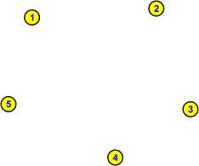 | G = (V, E)  V = { 1,2,3,4,5 }  E = { } = Ø
Wierzchołek nie połączony krawędziami z żadnym innym wierzchołkiem grafu nazywamy wierzchołkiem izolowanym (ang. isolated vertex).
Dwa wierzchołki grafu nazywamy sąsiednimi (ang. adjacent vertices), jeśli łączy je krawędź.

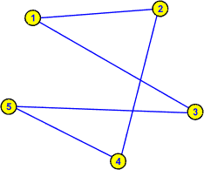 | Wierzchołki sąsiednie:  1 i 2  1 i 3  2 i 4  3 i 5  4 i 5  Wierzchołki nie sąsiednie:  1 i 4  1 i 5  2 i 3  2 i 5  3 i 4

Mówimy, że graf jest nieskierowany (ang. undirected graph), jeśli każdą krawędź można przejść w obu możliwych kierunkach. Krawędzie grafu nieskierowanego rysujemy za pomocą odcinków.
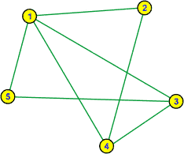 | G = (V, E)  V = { 1,2,3,4,5 }  E = { (1-2),(2-4),(1-3),(3-4),(3-5),(1-4),(1-5) }

Graf nazywamy skierowanym (ang. directed graph lub digraph), jeśli jego krawędzie można przechodzić tylko w jednym kierunku. W takim przypadku krawędzie rysujemy jako strzałki wskazujące dozwolony kierunek przejścia. Zbiór krawędzi E jest zbiorem uporządkowanych par wierzchołków grafu.
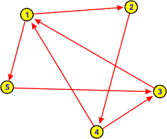 | G = (V, E)  V = { 1,2,3,4,5 }  E = { (1→2),(2→4),(3→1),(4→3),(5→3),(4→1),(1→5) }
Graf nazywamy ważonym lub grafem z wagami (ang. weighted graph), jeśli z jego krawędziami skojarzone zostały wartości liczbowe - tzw. wagi. W takim przypadku zbiór krawędzi składa się z trójek, w których np. dwa pierwsze elementy określają wierzchołki grafu połączone krawędzią, a trzeci element określa wagę tej krawędzi. Oczywiście graf ważony może być grafem skierowanym lub grafem nieskierowanym (również grafem mieszanym, czyli takim, który posiada oba rodzaje krawędzi - skierowane i nieskierowane).

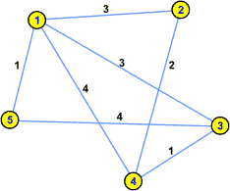 | G = (V, E)  V = { 1,2,3,4,5 }  E = { (1-2,3),(2-4,2),(1-3,3),(3-4,1),(3-5,4),(1-4,4),(1-5,1) }
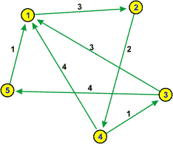 | G = (V, E)  V = { 1,2,3,4,5 }  E = { (1→2,3),(2→4,2),(3→1,3),  (4→3,1),(3→5,4),(4→1,4),(5→1,1) }
Do reprezentacji grafu w pamięci komputera są stosowane różne struktury danych. Najczęściej wykorzystuje się listy sąsiedztwa (ang. adjacency lists) oraz macierz sąsiedztwa (ang. adjacency matrix).
Listy sąsiedztwa realizowane są za pomocą tablicy (wektora) zbudowanego z n elementów. Każdy element odpowiada jednemu wierzchołkowi grafu i zawiera listę wierzchołków, z którymi dany wierzchołek jest połączony krawędziami.
  v | e
  1 | 2,3,4,5
  2 | 1,4
  3 | 1,4,5
  4 | 1,2,3
  5 | 1,3
  v | e
  1 | 2,5
  2 | 4
  3 | 1
  4 | 1,3
  5 | 3
Macierz sąsiedztwa ma wymiar n • n. Element i,j ma wartość 1, jeśli wierzchołek i-ty jest połączony krawędzią z wierzchołkiem j-tym. W przeciwnym razie element ten przyjmuje wartość 0.
  v | 1 | 2 | 3 | 4 | 5
  1 | 0 | 1 | 1 | 1 | 1
  2 | 1 | 0 | 0 | 1 | 0
  3 | 1 | 0 | 0 | 1 | 1
  4 | 1 | 1 | 1 | 0 | 0
  5 | 1 | 0 | 1 | 0 | 0
  v | 1 | 2 | 3 | 4 | 5
  1 | 0 | 1 | 0 | 0 | 1
  2 | 0 | 0 | 0 | 1 | 0
  3 | 1 | 0 | 0 | 0 | 0
  4 | 1 | 0 | 1 | 0 | 0
  5 | 0 | 0 | 1 | 0 | 0
Każda reprezentacja posiada swoje zalety. Listy sąsiedztwa są szczególnie efektywne w algorytmach, które operują na sąsiednich węzłach połączonych krawędziami. Z kolei macierz sąsiedztwa wykorzystywana jest w algorytmach, które intensywnie sprawdzają, czy określone wierzchołki grafu łączy krawędź.
Ścieżką (ang. path) P_{E} w grafie nazywamy skończony ciąg kolejnych (koniec jednej krawędzi jest początkiem następnej) krawędzi grafu. Długością ścieżki (ang. path length) jest liczba zawartych w niej krawędzi. Ścieżkę możemy określić jako ciąg wierzchołków P_{V} należących do tych krawędzi, przy czym każde dwa sąsiednie wierzchołki w tym ciągu muszą być połączone krawędzią. Poniższy rysunek przedstawia ścieżkę o długości 4:
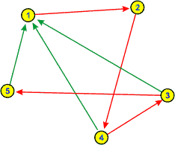 | P_{E} = { (1→2),(2→4),(4→3),(3→5) }  P_{V} = { 1→2→4→3→5 }
Ścieżka łączy (w grafie skierowanym prowadzi od ... do ...) dwa wierzchołki w grafie, które nazywamy odpowiednio początkiem i końcem ścieżki. Odległością w grafie dwóch wierzchołków nazywamy długość najkrótszej ścieżki łączącej te wierzchołki (przy grafie skierowanym mówimy o ścieżce prowadzącej od początkowego do końcowego wierzchołka).
Ścieżka jest prosta (ang. simple path), jeśli w zbiorze P_{V} nie powtarzają się żadne dwa wierzchołki lub w zbiorze P_{E} nie powtarzają się żadne krawędzie. Ścieżkę nazywamy cyklem (ang. circuit) jeśli wierzchołek początkowy jest równocześnie wierzchołkiem końcowym ścieżki.
Uwaga - nie mylić cyklu z pętlą - pętla (ang. loop) jest krawędzią, która rozpoczyna się i kończy w tym samym wierzchołku grafu.
Cykl 1-3-4-1  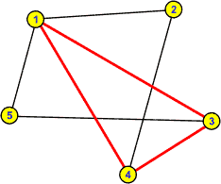 |  | Pętla 5-5  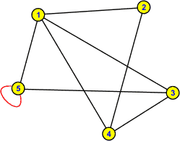
Graf nazywamy spójnym (ang. connected graph), jeśli każde dwa wierzchołki tego grafu można połączyć ścieżką.
Graf G₁ = (V₁, E₁) nazywamy podgrafem (ang. subgraph) grafu G = (V, E), jeśli V₁ ⊂ V oraz E₁ ⊂ E. Dodatkowo wymaga się, aby krawędzie podgrafu łączyły tylko zawarte w nim wierzchołki.
Podgraf G₁ = (V₁, E₁) nazywamy podgrafem rozpinającym (ang. spanning subgraph) grafu G = (V, E), jeśli V₁ = V, czyli podgraf G₁ zawiera wszystkie wierzchołki grafu G.
Podgraf G₁ = (V₁, E₁) nazywamy spójną składową (ang. connected component) grafu G = (V, E), jeśli jest maksymalnym podgrafem spójnym w sensie ilości posiadanych wierzchołków i krawędzi. Oczywiste jest, iż graf spójny posiada tylko jedną spójną składową.
Krawędź grafu nazywamy mostem (ang. bridge), jeśli po jej usunięciu wzrasta liczba spójnych składowych w grafie.

